附件：1

|  |  |  |  |
| --- | --- | --- | --- |
| 安康市“多测合一”中介服务机构申请表 | | | |
| 单位名称 | （名称并盖章） | 统一社会信用代码 |  |
| 单位地址 |  | | |
| 法人代表 |  | 法人联系方式 | （座机/手机） |
| 联系人 |  | 联系人联系方式 | （座机/手机） |
| 测绘资质证书编号 |  | 有效期至 |  |
| 专业范围 | （填写测绘资质证书上对应专业范围） | | |
| 单位测绘专业从业人数 | （总x人，其中高级职称x人，中级职称x人，初级职称x人，注册测绘师x人） | | |
| 单位近三年工程业绩 | （简介，必填） | | |
| 单位近三年信用及所获荣誉情况 | （简介，必填） | | |
| 市自然资源局审核意见 | （盖章） 年 月 日 | | |

附件：2

安康市“多测合一”中介服务机构承诺书

安康市自然资源局:

我单位自愿申请加入安康市“多测合一”中介服务机构名录库，现向安康市自然资源局承诺：

一、本次申报“多测合一”中介服务机构申请表的内容及信息完整、准确。

二、本单位将严格遵守《中华人民共和国测绘法》、《陕西省测绘条例》、《陕西省测绘成果管理条例》等相关法律、法规及技术规范的规定，并接受测绘行业主管部门事中事后监管。

三、本单位知悉《安康市工程建设项目“多测合一”运行规则》内容，并将在“多测合一”业务中认真履行有关要求。

以上承诺真实有效，如有违反或存在不真实内容，本单位愿承担相应法律责任及由此造成的损失。

法人代表签字：

申 请 单 位：（盖章）

年 月 日

附件：3

|  |  |  |  |  |  |
| --- | --- | --- | --- | --- | --- |
| 技术人员信息汇总表  单位：（盖章） | | | | | |
| 序号 | 姓名 | 职称等级 | 职称专业 | 在本单位入职时间 | 在本单位工作年限 |
|  |  |  |  |  |  |
|  |  |  |  |  |  |
|  |  |  |  |  |  |
|  |  |  |  |  |  |
|  |  |  |  |  |  |
|  |  |  |  |  |  |
|  |  |  |  |  |  |
|  |  |  |  |  |  |
|  |  |  |  |  |  |
|  |  |  |  |  |  |
|  |  |  |  |  |  |
|  |  |  |  |  |  |

附件：4

**安康市“多测合一”信息管理平台**

**测绘单位入住名录库**

**操作指南**

# 系统简介

安康市“多测合一”信息管理平台，用于“多测合一”项目全流程在线办理，支持项目在线委托、合同备案、成果提交、项目监管、成果共享等。系统包含网上办事大厅、项目管理、技术审查、成果管理、统一运维五大模块，可满足建设单位、测绘单位、管理部门以及共享部门等不同用户的实际需求。

# 测绘单位申请入驻名录库

测绘单位直接访问http://113.200.193.57:8083/portal-ol/#/home，进入“多测合一”网上服务大厅界面，点击右上角【请登录】，进入登录页面。

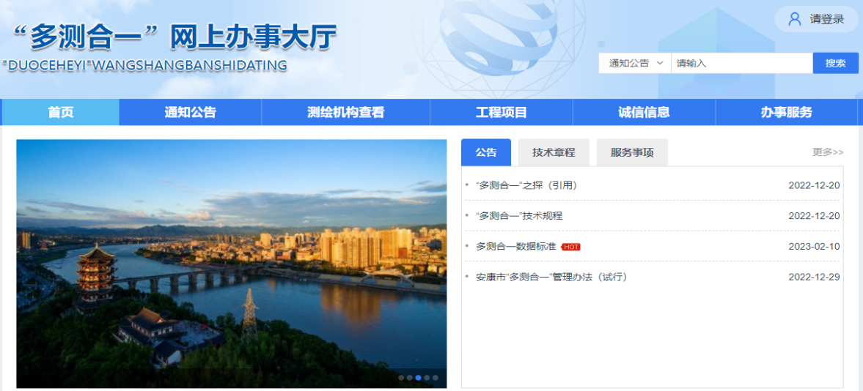

图 1‑1“多测合一”网上服务大厅界面

首次进入此系统需先完成注册，点击【立即注册】，进行注册。

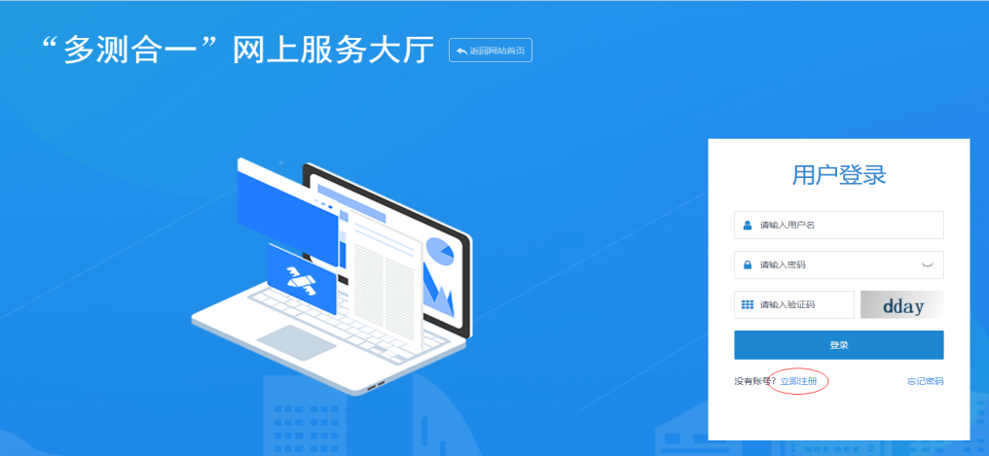

图 1‑2登录界面

选择测绘单位人员类型进行信息填写，如实填写完成后点击【立即登录】。

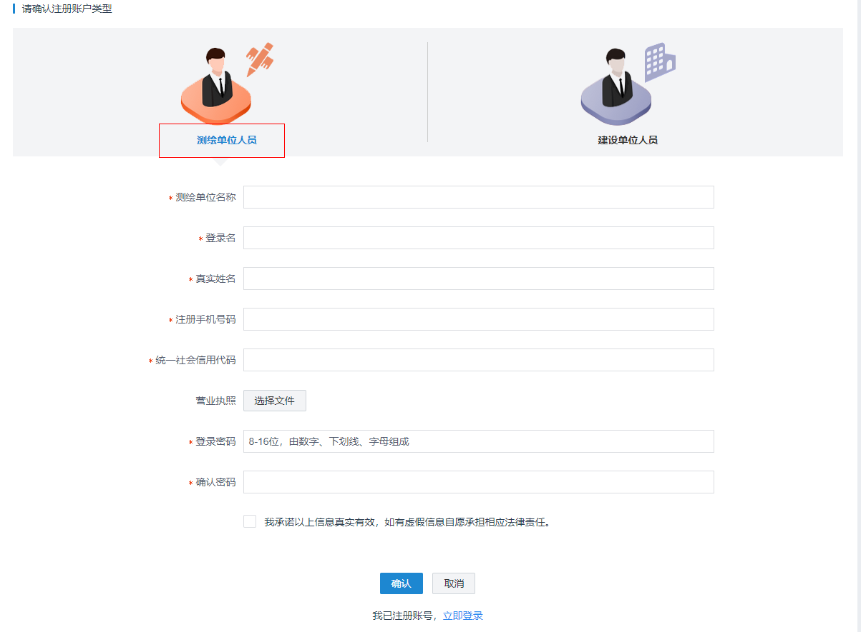

图 1‑3测绘单位人员注册界面

测绘单位登录进入系统后，打开【名录库入驻】菜单，点击【申请入驻】，进行名录库入驻。

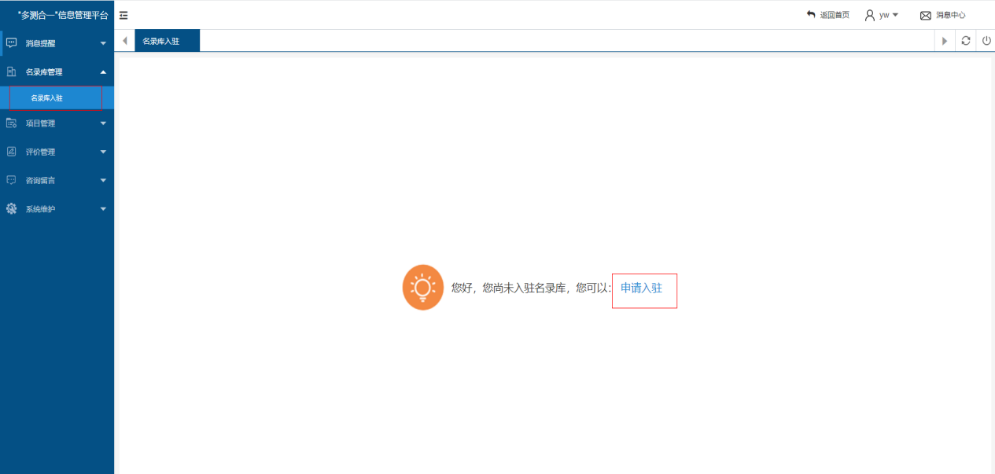

图 1‑4申请入驻

填写测绘单位相关信息，勾选可承接的测绘项目，点击【录入从业人员信息】，进入从业人员信息列表。

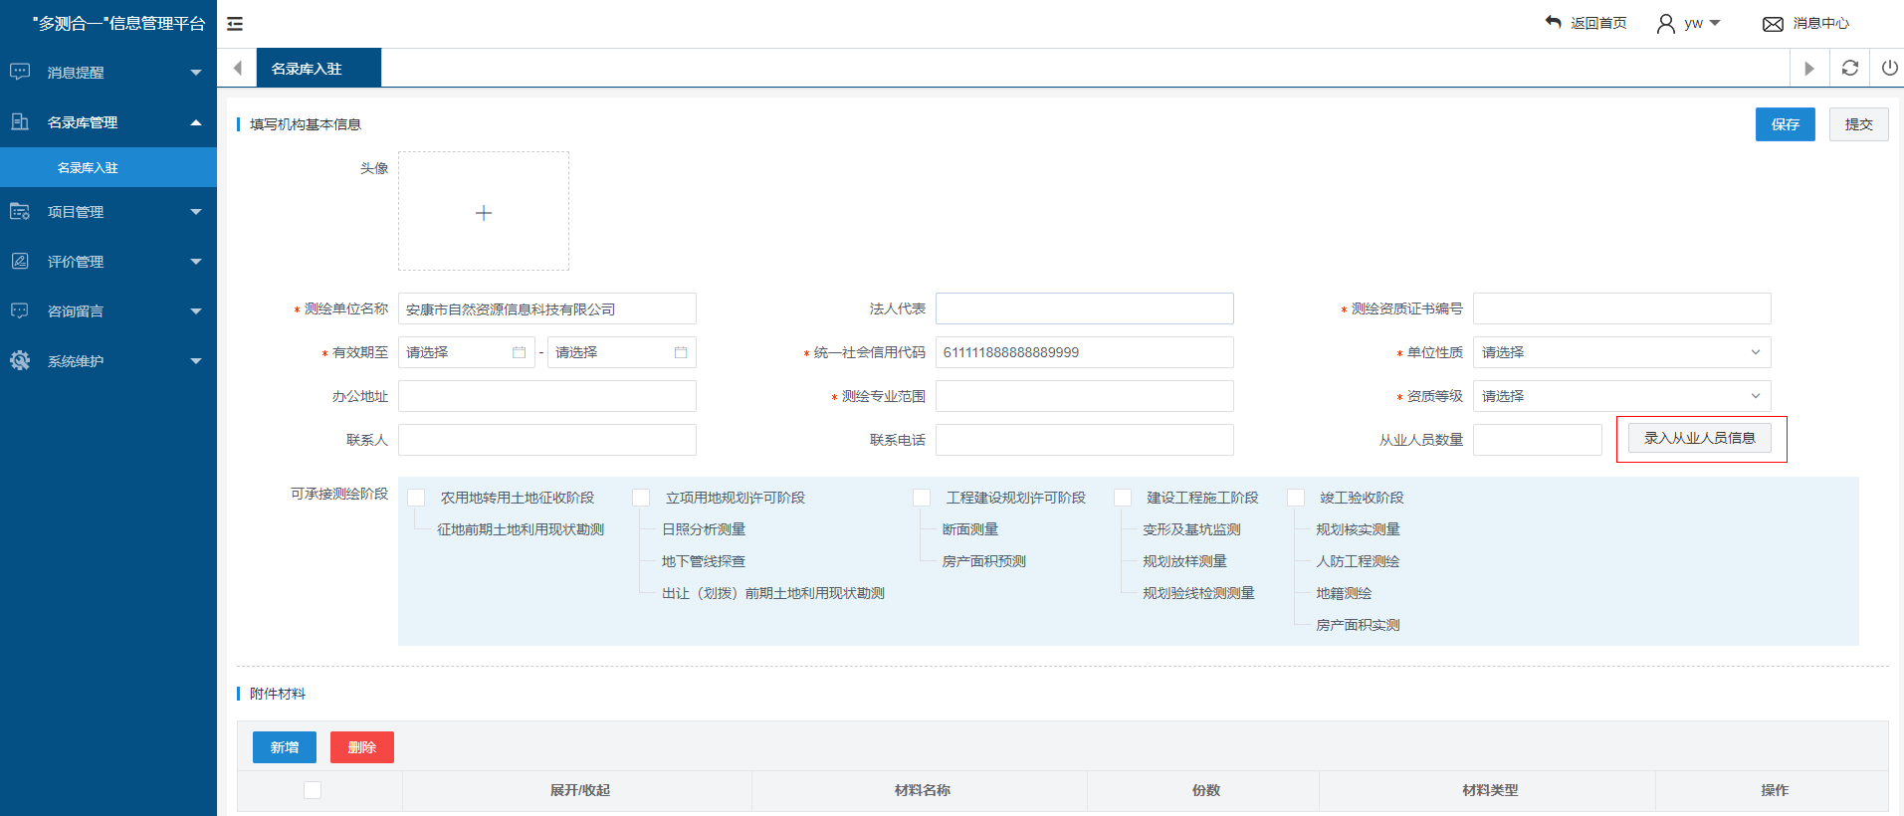

图 1‑5名录库信息填写

点击【新增】，进行从业人员信息录入。

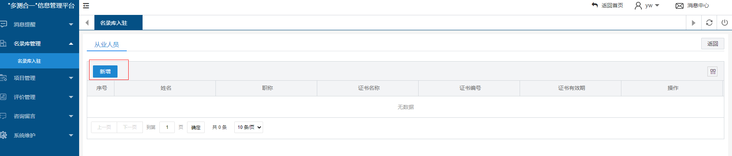

图 1‑6从业人员列表

填写从业人员基本信息，选择【材料类型】，上传对应材料，完成后点击【提交】，进入从业人员列表页面，再次点击【新增】进行下一个从业人员信息录入。

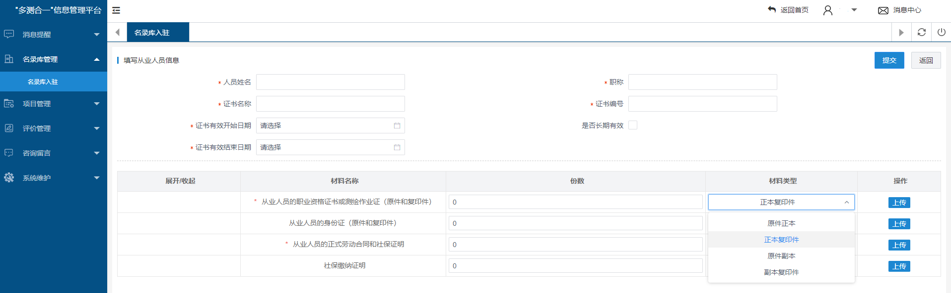

图 1‑7从业人员信息填写

从业人员信息录入完成点击【返回】，进入名录库入住界面，进行附件材料上传。点击【新增】，进行材料新增。

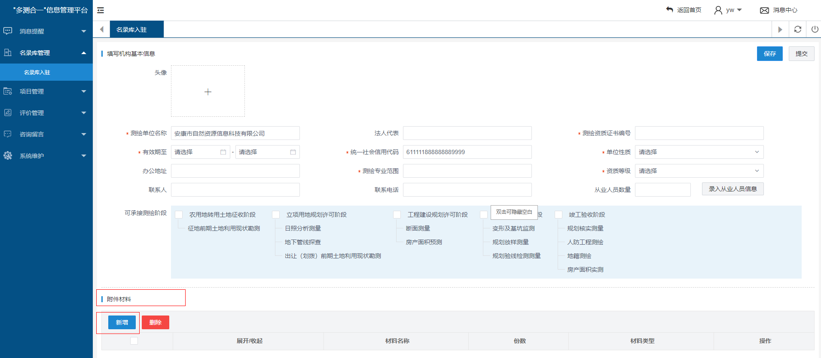

图 1‑8附件材料列表

填写新增收件材料信息，选择材料类型，点击【确认】。

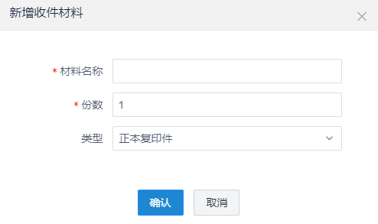

图 1‑9新增材料信息填写

附件材料添加完成后，点击【上传】，上传对应文件材料。

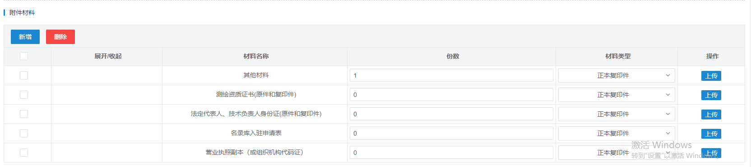

图 1‑10材料上传

按要求上传相关附件后，可点击【保存】，暂时保存相关信息，点击【提交】，名录库申请提交成功。

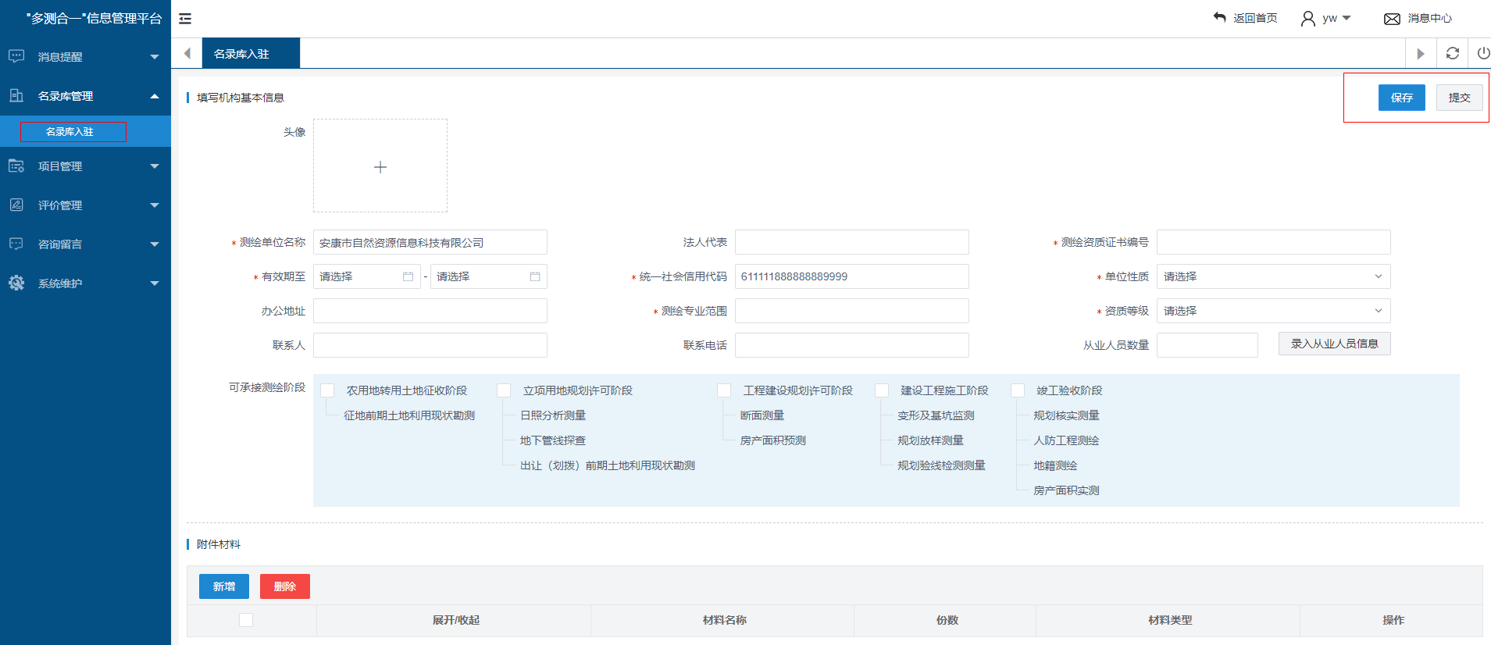

图 1‑11提交申请

该申请经管理部门审核通过后，测绘单位成功入驻名录库。

# 咨询电话

如对上述系统功能操作存在疑惑，可致电0915-3282461进行相关咨询。